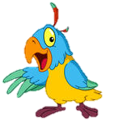
Mål poetisk text åk 6

Tala
Jag kan:
muntligt framföra min egen eller någon annans
poetiska text
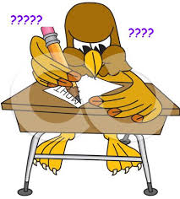

Skriva
Jag kan:
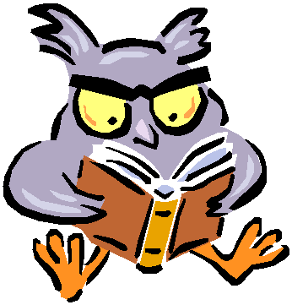
planera och skriva en poetisk text
använda ett målande språk när jag skriver

Läsa
Jag kan:
läsa och tolka olika typer av poetiska texter
urskilja några sätt som poetiska texter kan
vara uppbyggda på

